УДК 621.391
Н. А. Гук, Д. И. Егошкин
Днепровский национальный университет им. Олеся Гончара

АЛГОРИТМ КЛАССИФИКАЦИИ НА БАЗЕ НЕЧЕТКОЙ ЛОГИКИ С РАСШИРЯЕМЫМ КОЛИЧЕСТВОМ ВЫВОДОВ

Перевести этот текст на украинский и английский

Рассматривается задача автоматической генерации базы знаний, состоящей из продукционных правил, для объектов обучающей выборки с использованием методов нечеткой логики и правила сравнения значений выходной переменной. Предлагается алгоритм формирования нечетких продукционных правил.
Розглядається задача автоматичної генерації бази знань, що складається з продукційних правил, для об'єктів навчальної вибірки з використанням методів нечіткої логіки і правила порівняння значень вихідних змінних. Пропонується алгоритм формування нечітких продукційних правил.
The problem of automatic generation of a knowledge base which consist of production rules, for training sample objects using fuzzy logic methods and a rule for comparing the values of an output variable is considered. An algorithm for the formation of fuzzy production rules is proposed.

Ключевые слова: искусственный интеллект, нечёткая логика, отображение, классификация, база знаний, экспертная система, язык С/C++, язык JavaScript, JSON.
Ключові слова: штучний інтелект, нечітка логіка, відображення, класифікація, база знань, експертна система, мова С/C ++, мова JavaScript, JSON.
Key words: artificial intelligence, fuzzy logic, mapping, classification, knowledge database, expert system, C/C ++ language, JavaScript language, JSON.

Введение.
Развитие вычислительных технологий и аппаратной части компьютера, позволило широко применять экспертные системы для поддержки принятия решений в таких областях знаний, как экономика, промышленность, медицина. Сформулированные базы знаний и разработанные алгоритмы логического вывода позволяют аккумулировать большой объем знаний, полученных от экспертов. С помощью таких систем можно устранять трудности формализации знаний о технологических процессах, организовать распознавание нестандартных и аварийных ситуаций без использования точных математических моделей и классической теории принятия решений, базирующихся на аппарате математических уравнений.
Построение точной математической модели для плохо формализованных объектов и процессов является весьма сложной задачей, в связи с отсутствием полной информации. Ситуация еще больше усложняется, если свойства объекта или процесса изменяются динамически. Кроме того, знания являются постоянно меняющейся и развивающейся структурой, что в свою очередь может привести к необходимости полной переработки математической модели.
Следует отметить, что качество функционирования экспертной системы зависит от полноты, непротиворечивости, а также размера базы знаний. Большое количество правил приводит как к снижению скорости выполнения логического вывода, что недопустимо для систем, работающих в режиме реального времени, так и к противоречивости накопленных знаний.
Поэтому разработка математических методов и алгоритмов, позволяющих структурировать систему правил и определять порядок их вызовов, контролировать непротиворечивость и полноту, оптимизировать количество правил, является актуальной задачей.
При формировании баз знаний существует 2 подхода: анализ знаний экспертом (группой экспертов) на основе опыта, автоматическое формирование базы знаний с использованием методов интеллектуального анализа данных и алгоритмов машинного обучения.
Использование второго подхода обеспечивает выполнение процедур создания и контроля баз знаний в автоматическом режиме. В настоящее время существует несколько подходов к автоматизации указанных процессов.
Все ссылки перенести в список литературы, в тексте поставить номера источников в нужном порядке.
В [1] с использованием теории графов продукционная база знаний представляет в виде мультиграфа, в котором каждому продукционному правилу соответствует подграф. Построенная таким образом база знаний структурируется, для увеличения быстродействия механизма логического вывода условия правил связываются со значениями атрибутов в рабочей памяти, что позволяет учесть влияние результатов одних продукционных правил на условия реализации других.
В [2] разработана математическая модель, представляющая собой гиперграф, объединяющий в себе все сущности и зависимости, представленные в базе знаний. Модифицированные алгоритмы прямого и обратного вывода осуществляют поиск на полученном подграфе.
В работе [3] предложен подход к структурированию базы знаний путем определения рейтингов правил с дальнейшим удалением противоречивых правил и правил с наименьшими рейтингами.
Методы интеллектуального анализа данных и нейронечеткие технологии в последнее время находят применение при создании и анализе баз знаний. Так в [4] предложена математическая модель нейронной сети, которая допускает прямое преобразование базы знаний в сеть. С использованием генетического алгоритма выполнена параметрическая оптимизация структуры базы знаний.
В работе [5] предлагается сочетание метода кластерного анализа и нечеткой модели логического вывода Такаги-Сугено для редукции базы знаний, схожие правила логического вывода объединяются в один кластер с использованием введенных метрик для оценки схожести их предпосылок при одинаковых значениях логических выводов. При этом на число логических выводов накладываются количественные ограничения.
В работе [6] задача кластеризации знаний в системах искусственного интеллекта решается с применением муравьиных алгоритмов.
Указанные подходы существенно улучшают работу экспертных систем, однако позволяют работать только со статическими базами знаний, накладывают ограничение на количество логических выводов и неприменимы для случаев, когда в существующую систему необходимо добавлять новые логические правила.
В настоящей работе развивается подход, который позволяет расширять базу знаний экспертной системы новыми правилами в процессе эксплуатации.
Постановка задачи. Пусть имеется сформированная база знаний R={R1, R2,… , RN}, где Ri (i=1..N) – нечеткое продукционное правило; N – исходное количество правил в базе знаний. При этом предполагается, что выделены k подмножеств правил (k<N), сгруппированных по результату логического вывода. Подмножество правил содержит правила, с использованием которых описываются примерно одинаковые нечеткие закономерности в анализируемых данных, и выполняется классификация объектов с использованием модели нечеткого логического вывода. Предполагается, что система правил может быть расширена при попадании новых объектов.
При этом структура правила системы остается неизменной. Подобные требования позволяют избегать дополнительных проверок логических правила на наличие противоречий, после добавления новых ответов в систему.
Необходимо разработать подход, с использованием которого при выполнении процедуры прямого логического вывода возможно формирование и добавление в систему новых продукционных правил для классификации объектов, параметры которых отличаются от использованных в обучающей выборке при составлении базы правил.

Математическая модель.
Рассматривается задача идентификации объектов с использованием алгоритма нечёткого логического вывода и системы продукционных правил.
Объект X характеризуется вектором параметров 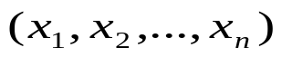,
где 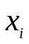 - входная лингвистическая переменная. С каждой лингвистической переменной связано её нечеткое значение 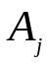.
С каждым объектом X характеризуемым набором входных параметров, связывается входная переменная Y.
Вход и выход исследуемого объекта связаны между собой функциональной зависимостью вида:
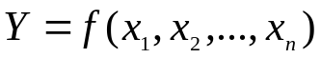 (1)
Где f – вещественная функция от чётких значений 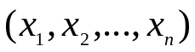
Функция 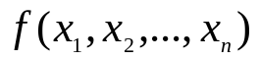принимает дискретные значения, поскольку число различных значений заключений логических правил при любых значениях аргументов 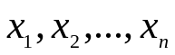конечно и счётно.
При решении задачи классификации значением функции являются константы, указывающие на класс объекта.
Априорная информация о зависимости (1) записывается в виде совокупности продукционных правил вида:
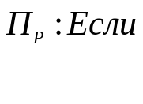 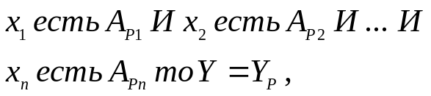 (2)
где 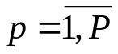– номер правила в базе правил;
Р – общее количество правил;
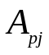– нечёткое значение переменной 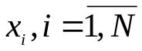в терме j
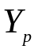– метка некоторого класса, которому принадлежит объект X.
Сформированная база знаний может быть разбита на пересекающиеся подмножества по значению метки класса в логическом выводе правила:
где 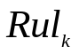– подмножество правил, в которых 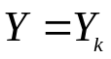.
Для отображения четких входных значений 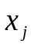– в нечёткие множества вводятся функции принадлежности 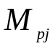 …(прямоугольного вида) вида
(формулы по ходу)
Границы термов определяются по формулам относительно базы данных обучающей выборки. (формулы – нужно привести к общему виду…)
Рост_низкий = 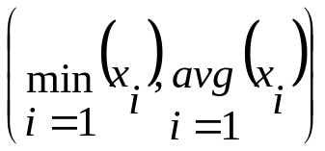;
Рост_средний = 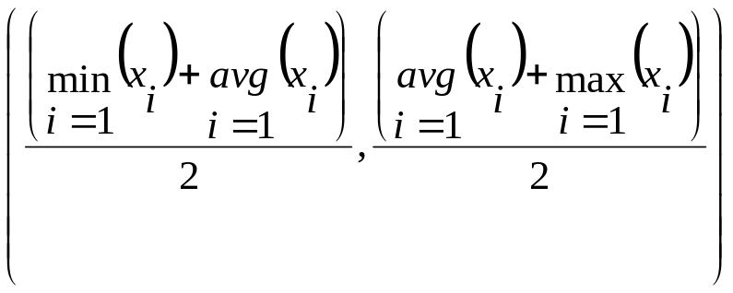;
Рост_высокий = 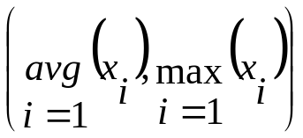;

Для выполнения идентификации объекта используется алгоритм нечеткого логического вывода [2][3][7][10], модифицированный введением механизма сравнения четкого выходного значения Y*, полученного для объекта 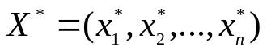 и выходных значений объектов 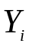 имеющихся в базе знаний.
Базис нечетких логических правил

Механизм нечеткого логического вывода
Физические величины

Четкие выходные данные
Фаззификатор
Дефаззификатор
Механизм сравнения
База ответов
Рис. 2. Модифицированный алгоритм нечёткой логики

Расстояние между объектами определяется на основе выбранной метрики в пространстве характеристик.
Мера близости элементов используется Евклидово расстояние:
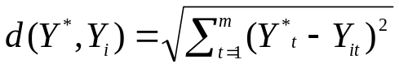 (3)
В случае, когда условие 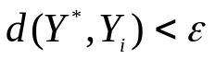 не выполняется для объекта X* необходимо сформулировать новое логическое правило:
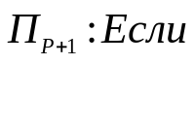 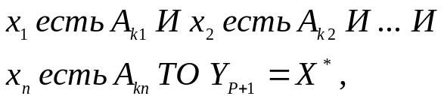 (3*)
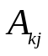– нечеткие значения переменных 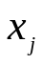, вычисляется с использованием функции принадлежности () при значениях 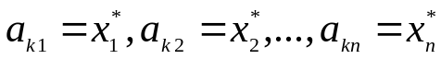.

Метод решения и алгоритм
Для выполнения процедуры нечёткого логического вывода введём следующие операции, аналогично [111].
Для выполнения процедуры фаззификации входных переменных 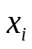 в вектор нечётких множеств 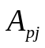будем использовать следующую операцию:
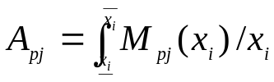 (4)
где 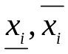– границы терма.
для выполнения процедуры дефаззификации будем использовать:
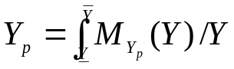, 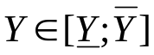 (5)
Степень принадлежности входного объекта 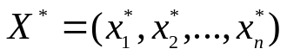 нечётким термам из базы знаний (2) описывается системой нечётких логических уравнений:
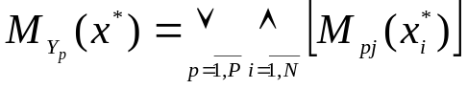, 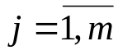 (6)
где операторы 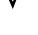и 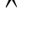 ответствуют выполнению логических операций ИЛИ и И соответственно. В работе использованы их реализации в виде нахождения 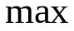 и 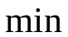.
Нечеткое множество 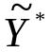, соответствующее входному вектору 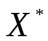 определяется в виде:
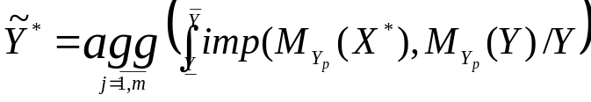 (7)
где imp – операция импликации, agg – операция агрегирования, которые реализованы операцией нахождения и соответственно.
Четкое значение выхода Y* определяется в результате дефаззификации нечеткого множества 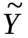по методу центра тяжести:
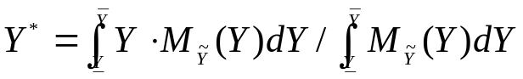 (8)
После выполнения процедуры дефаззификации выполняется сравнение (3).
Указанную последовательность действий можно описать следующим алгоритмом.
Алгоритм
Шаг 1. Задать значения 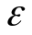 – погрешность системы и P – общее число правил, инициализировать входные переменные, задать функции принадлежности.
Шаг 2. Для объекта 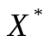 на базе сформированных продукционных правил с помощью операций алгоритма нечёткого логического вывода (4) - (7) рассчитать степени принадлежности объекта чётким множествам 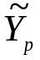.
По формуле (8) получить чёткое значение 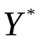для объекта .
Для объектов 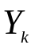, которые являются логическими выводами системы (2), так же выполнить процедуру нечёткого логического вывода и получить соответствующие значения 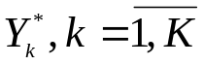.
Шаг 3. Определить расстояния между объектом и имеющимися объектами , проверить выполнение условия (3).
При выполнении неравенства перейти на шаг 6, иначе перейти на шаг 4.
Шаг 4. Дополнить базу знаний правилом (3*); p:=p+1 .
Шаг 5. Пересчитать границы термов нечётких множеств в соответствии с формулами ().
Шаг 6. Выдать результат идентификации.
Шаг 7. Поверка правил остановки:
Просмотрены ли все объекты обучающей выборки, если да, то остановиться, иначе выбрать следующей объект и перейти к шагу ???

Анализ полученных результатов.
Предложенный подход к формированию базы правил при предъявлении элементов обучающей выборки был протестирован для задачи классификации пользователя относительно персонажа базы данных «CMD - Combat Marvel DC»[4].
В качестве входных параметров персонажа выступают: рост, вес, возраст. Указанные параметры описываются нечёткими значениями.

В базе данных персонажей присутствуют три персонажа: 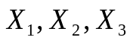 – каждый из которых имеет следующие параметры: рост (см), вес (кг), возраст (годы). База данных персонажей: 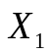(198, 105, 35), 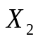(171, 65, 25), 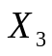(155, 50, 19).
База правил содержит 27 правил (число ХХХ – код правила, создан для удобства представления вариантов правил, является множеством (Х, Х, Х) в котором порядок не важен):
111
Если Рост = н, Вес = н, Возраст = м, то Уровень_I
112
Если Рост = с, Вес = н, Возраст = м, то Уровень_I
Если Рост = н, Вес = с, Возраст = м, то Уровень_I
Если Рост = н, Вес = н, Возраст = с, то Уровень_I
113
Если Рост = в, Вес = н, Возраст = м, то Уровень_I
Если Рост = н, Вес = в, Возраст = м, то Уровень_I
Если Рост = н, Вес = н, Возраст = в, то Уровень_I

222
Если Рост = с, Вес = с, Возраст = с, то Уровень_II
122
Если Рост = н, Вес = с, Возраст = с, то Уровень_II
Если Рост = с, Вес = н, Возраст = с, то Уровень_II
Если Рост = с, Вес = с, Возраст = м, то Уровень_II
123
Если Рост = в, Вес = н, Возраст = с, то Уровень_II
Если Рост = в, Вес = с, Возраст = м, то Уровень_II
Если Рост = н, Вес = в, Возраст = с, то Уровень_II
Если Рост = с, Вес = в, Возраст = м, то Уровень_II
Если Рост = н, Вес = с, Возраст = в, то Уровень_II
Если Рост = с, Вес = н, Возраст = в, то Уровень_II
133
Если Рост = н, Вес = в, Возраст = в, то Уровень_II
Если Рост = в, Вес = н, Возраст = в, то Уровень_II
Если Рост = в, Вес = в, Возраст = м, то Уровень_II
223
Если Рост = в, Вес = с, Возраст = с, то Уровень_II
Если Рост = с, Вес = в, Возраст = с, то Уровень_II
Если Рост = с, Вес = с, Возраст = в, то Уровень_II

333
Если Рост = в, Вес = в, Возраст = в, то Уровень_III
233
Если Рост = с, Вес = в, Возраст = в, то Уровень_III
Если Рост = в, Вес = с, Возраст = в, то Уровень_III
Если Рост = в, Вес = в, Возраст = с, то Уровень_III

Термы:
Рост (низкий, средний, высокий);
Вес (низкий, средний, высокий);
Возраст (молодой, средний, взрослый);
Уровень (I, II, III);

Границы термов:
Уровень_I = (0, 0.5);
Уровень_II = (0.25, 0.75);
Уровень_III = (0.5, 1);

Уровень (I, II, III) – параметр необходимый для дефаззификатора, количество термов и их границы зависит от задачи и выбирается экспериментальным путём;

Это все (красным цветом отмечено) переработать с учетом моего текста

Границы термов являются динамически исчисляемыми, то есть вычисляются относительно базы данных. В нашем случае:
Рост_низкий = 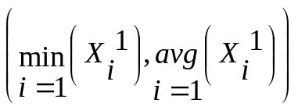= (155, 174.6);
Рост_средний = 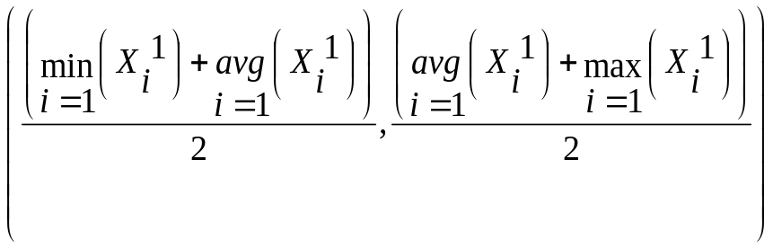= (164.83, 186.33);
Рост_высокий = 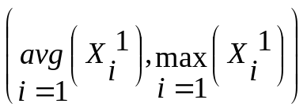= (174.6, 198);

Это ( зеленое) переставить в раздел описания мат модели, только унифицировать обозначения для всех термов !!! все в общем виде, как и рукописный текст

Границы термов вес и возраст вычисляется аналогично для 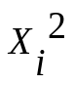 и 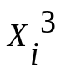.
Рост_низкий = (155, 174.6);
Рост_средний = (164.83, 186.33);
Рост_высокий = (174.6, 198);
Вес_низкий = (50, 73.33);
Вес_средний = (61.6, 89.16);
Вес_высокий = (73.33, 105);
Возраст_молодой = (19, 26.33);
Возраст_средний = (22.7, 30.7);
Возраст_взрослый = (26.33, 35);

Системе нечёткого логического вывода необходимо сопоставит параметры пользователя с параметрами персонажей базы данных с целью определить принадлежность для дальнейшей классификации.
Если объект не может быть классифицирован, то сформировать новый объект, добавив введённый объект в базу данных и пересчитать правила и значения персонажей.
Рассмотрим работу алгоритма на примере входящего персонажа 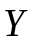(175, 70, 20).
Шаг 1. Проведение объекта через стандартный алгоритм нечёткой логики.
Результат фаззификации:
Рост_низкий: 0,
Рост_средний: 0.9714285714285706,
Рост_высокий: 0.028571428571429407;
Вес_низкий: 0.28571428571428537,
Вес_средний: 0.7142857142857146,
Вес_высокий: 0;
Возраст_молодой: 1,
Возраст_средний: 0,
Возраст_взрослый: 0;
Механизм нечеткого логического вывода использует правила:
112
Если Рост = с, Вес = н, Возраст = м, то Уровень_I
113
Если Рост = в, Вес = н, Возраст = м, то Уровень_I
122
Если Рост = с, Вес = с, Возраст = м, то Уровень_II
123
Если Рост = в, Вес = с, Возраст = м, то Уровень_II

Уровень_I: 0.28571428571428537,
Уровень_II: 0.7142857142857146,
Уровень_III: 0;
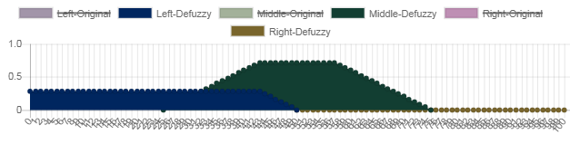
Рис. 3. График принадлежности уровней.
Центр тяжести фигуры равен (рис. 3): 42.85714285714286

Шаг 2. Проведение объектов базы ответов через стандартный алгоритм нечёткой логики.
Для (198, 105, 35):
Уровень_I: 0,
Уровень_II: 0,
Уровень_III: 1;
Центр тяжести равен: 75;
Для (171, 65, 25):
Уровень_I: 0.37288135593220206,
Уровень_II: 0.6271186440677979,
Уровень_III: 0;
Центр тяжести равен: 40.67796610169495;
Для (155, 50, 19):
Уровень_I: 1,
Уровень_II: 0,
Уровень_III: 0;
Центр тяжести равен: 25;

Шаг 3. Поиск расстояния между объектом и объектами базы ответов .
Самым близким объектом для (центр тяжести: 42.85714285714286) является (центр тяжести: 40.67796610169495), так как d = 2.17917675544791, а допустимое расстояние для данного примера является 2.5. Так же в случае если таких объектов несколько, то есть в системе есть объекты, расстояние до которых одинаково, может потребоваться сравнение уровней или самих характеристик объектов. В случае если все объекты находятся дальше, чем d=2.5, объект может быть добавлен в базу ответов системы как новый ответ, после чего границы термов будут пересчитаны, а каждый объект базы ответов получит новое значение своего центра тяжести.

Шаг 4. Вывод.
Система возвращает объект , который находится ближе всего к объекту . Фактически мы отобразили объект во множество объектов базы ответов .

Это все трансформировать в предложенную таблицу. Может быть еще что-то предложишь по визуализации результатов.

Разработанный алгоритм имеет следующие достоинства:
- Высокая скорость решения задач.
- Возможность расширения количества ответов системы, без внесения изменения в область правил и самой программы.
- Расширения спектра применения алгоритмов нечёткой логики.
Разработанный алгоритм имеет следующие недостатки:
- Если в базе ответов системы есть объекты похожие друг на друга, они могут иметь одинаковый центр тяжести, что в свою очередь приводит к дополнительным проверкам.
- Минимальное расстояние для отображения объекта нужно подбирать экспериментальным путем.
Выводы. В данной работе предложенный алгоритм, успешно проверен на практике и реализован при помощи языков С/C++ и JavaScript, а так же текстового формата обмена данными JSON. Для разработки использовались: NetBeans IDE, WhiteStarUML, GitHub, WebGL, Chrome, Mozilla Firefox, Opera.
Применение данного алгоритма можно увидеть на сайте программы, которая проводит классификацию, отображение произвольного пользователя во множество базы данных персонажей комиксов «CMD - Combat Marvel DC»[4].
Так же применение можно увидеть на сайте программы, которая проводит управление полётом птицы – на базе шаблонов – возможных поведений, для огибания препятствий «Flying Bird» [5].
Данный алгоритм может быть усовершенствован путём вычисления чётких выходных данных для базы ответов заранее и внесения этих данных в базу ответов, но для этого потребуется создать механизм контроля данных для постоянного их обновления и перезаписи в случае изменения или модификации правил системы, а также в случае добавления новых ответов системы.
Библиографические ссылки. Бібліографічні посилання:
- Леоненков А.В. Нечеткое моделирование в среде MATLAB и fuzzyTECH / А.В. Леоненков. – СПб.: БХВ – Петербург, 2005. – 736 с.
- Домнич В.С., Иващенко В.А. Построение базы знаний для поиска причин аварийных ситуаций при формовании листового стекла // УБС. Вып. № 33. – М.: ИПУ РАН, 2011. – 218–232 c.
- Иванов А. С. Модель представления продукционных баз знаний на ЭВМ // Изв. Сарат. ун-та. Нов. сер. Сер. Математика. Механика. Информатика, 7:1. – Саратов: Изд-во Сарат. ун-та, 2007. – 83–88 c.
- Сергиенко М.А. Методы проектирования нечеткой базы знаний / М.А. Сергиенко // Вест. Воронеж. гос. ун-та. Серия: Системный анализ и информационные технологии – №2. – Воронеж: Издательство Воронежского университета, 2008. – 67 – 71 c.
- Бухнин А.В., Бажанов Ю.С. Оптимизация баз знаний экспертных систем с применением нейронных нечетких сетей // Нейрокомпьютеры: разработка, применение. – М.: Радиотехника, 2007. – №11.
- Абдулхаков А.Р., Катасёв А.С. Кластерно-генетический метод редукции баз знаний интеллектуальных систем // Фундаментальные исследования. 2015. – № 5-3. – 471-475 c.
- Щуревич Е.В. Кластеризация знаний в системах искусственного интеллекта // Информационные технологии. 2009. №2. 25-29 c.

- Ротштейн А.П. "Интеллектуальные технологии идентификации: нечеткая логика, генетические алгоритмы, нейронные сети". – [Электронный ресурс]. – Режим доступа: http://matlab.exponenta.ru/fuzzylogic/book5/index.php
- Штовба, С. Д. Проектирование нечетких систем средствами MATLAB / С. Д. Штовба. – М.: Горячая линия – Телеком, 2007. – 288 с.
- Егошкин Д.И. "CMD - Combat Marvel DC". – [Электронный ресурс]. – Режим доступа: https://knightdanila.github.io/CMD/index.html
- Егошкин Д.И. "Flying Bird". – [Электронный ресурс]. – Режим доступа: https://knightdanila.github.io/AI/Bird/index.html
- Джексон П. Введение в экспертные системы / Питер Джексон // Introduction to Expert Systems. – 3-е изд. — М.: Вильямс, 2001. – 624 с.
- Заде Л.А. Понятие лингвистической переменной и его применение к принятию приближенных решений. М.:Мир, 1976. – 165 с.
- Рутковская Д. Нейронные сети, генетические алгоритмы и нечеткие системы / Д. Рутковская, М. Пилиньский, Л. Рутковский; пер. с польск. И. Д. Рудинского. – М.: Горячая линия – Телеком, 2006. – 452 с
- Negnevitsky M. Artificial intelligence: a guide to intelligent systems. // Addison-Wesley, 2002. – 394 p.
- Рыбин В.В. Основы теории нечетких множеств и нечеткой логики. — М.: МАИ, 2007. – 96 с.
- Люгер Дж.Ф. Искусственный интеллект: стратегии и методы решения сложных проблем. – 4-е изд. – М.: Вильямс, 2003. – 860 с.
- Ярушкина Н.Г. Основы теории нечетких и гибридных систем. М.: Финансы и статистика, 2004. – 320 с.
- Egoshkin D.I., Huk N.A., Tsvietaieva O.V. Classification algorithm on the basis of fuzzy logic with extendable number of outputs / Сучасні науково-технічні дослідження у контексті мовного простору (іноземними мовами): матеріали Регіональної науково-практичної конференції молодих учених та студентів, 13 квітня 2017р., – Дніпро, – С. 78-79.
- Жданов А.А., Караваев М.В. Применение нечеткой логики в имитационной системе автономного адаптивного управления // Труды ИСП РАН. 2002. №. URL: http://cyberleninka.ru/article/n/primenenie-nechetkoy-logiki-v-imitatsionnoy-sisteme-avtonomnogo-adaptivnogo-upravleniya (дата обращения: 29.11.2017).
- Матвеев Е.В., Глинчиков В. А. Адаптивная эталонная модель в системе управления беспилотного летательного аппарата // Вестник СибГУ им. М.Ф. Решетнева. 2010. №6. URL: http://cyberleninka.ru/article/n/adaptivnaya-etalonnayamodel-v-sisteme-upravleniya-bespilotnogo-letatelnogo-apparata (дата обращения: 29.11.2017).

Дата надходження до редколегії: 13.05.2018

